清晰易懂TCP通信原理解析（附demo、简易TCP通信库源码、解决沾包问题等）C#版
目录
- 说明
- TCP与UDP通信的特点
- TCP中的沾包现象
- 自定义应用层协议
- TCPLibrary通信库介绍
- Demo演示
- 未完成功能
- 源码下载
说明
我前面博客中有多篇文章讲到了.NET中的网络编程，与TCP和UDP相关的有：
1.http://www.cnblogs.com/xiaozhi_5638/p/3167794.html
2.http://www.cnblogs.com/xiaozhi_5638/p/3169641.html
3.http://www.cnblogs.com/xiaozhi_5638/p/3290283.html
4.http://www.cnblogs.com/xiaozhi_5638/p/3313959.html
另外也有一些讲的是通过Socket模拟浏览器访问Web服务器，或者模拟Web服务器接收浏览器的请求：
1.http://www.cnblogs.com/xiaozhi_5638/p/3912668.html
2.http://www.cnblogs.com/xiaozhi_5638/p/3917943.html
(之前文章的排版不太好，不好意思！)
之所有对.NET中网络编程写得比较多，主要原因有两个，一是我公司做的项目多数跟通信这个有关；二是研究Socket通信工作模式有益于对软件架构设计的理解，因为它里面到处都使用到了“泵”结构，而这个结构几乎是所有框架、大型模块所必需具备的。另外，工作之余写的一本书（即将要出版）中有一章专门讲到了“泵”结构在软件系统中的作用。
这次写这篇文章主要是看了网上一个人提的有关TCP编程的问题，所以就再次整理了一下这方面的知识，并且做了一个“简易通信库”发出来给大家看看，代码很简单，功能也不是特别全，但是具备很好的扩展性，基本上可以用来说明.NET中TCP通信的工作模式。

TCP与UDP通信的特点
关于对这两者的比较，网上一搜一大片，讲得也比较清楚。TCP通信就像打电话，双方通信之前需要建立连接、双方就位后方可开始会话；而UDP通信就像发短信，一方给另一方发送数据前，并不需要对方就位。
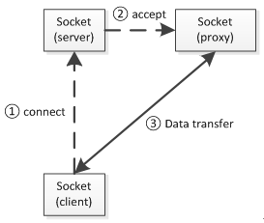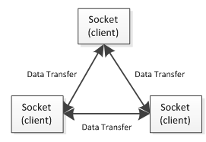
上面两幅图显示了TCP与UDP通信过程建立的区别。
除了它们通信过程建立的不同之外，两者还有以下区别：
- TCP通信特点
1）可靠性；
通信双方均就位，一方发送数据，另一方收到后会做出回应，如果超时未发送成功，会自动重发，数据不会丢失。
2）顺序性；
既然数据是按顺序走在建立的一条隧道中，那么数据遵循“先走先达到”的规则，并且隧道中的数据以“流”的形式传输，发送方发送的前后两次数据之间没有边界，需要接收方自己根据事先规定好的“协议”去判断数据边界。
3）高损耗。
“高损耗”包括机器性能损耗高、宽带流量损耗高。因为通信双方时刻需要维持着连接的存在，这必然会损耗通信双方主机性能，要想维持隧道的通畅，通信双方必须不断地发送检测包和应答包，同时，它还支持数据重发等数据纠错功能，这些都将导致网络流量的增加。

- UDP通信特点
1）不可靠性；
既然无连接，发送方只管发送数据，而不管对方是否能够正确地接收到数据，更不负责数据超时重发等功能。
2）无序性；
数据以“数据报”的形式发送，可以把“数据报”看成是一个“包”。如果把TCP传输数据比如成“河里的流水”，那么UDP传输数据就是‘邮局寄信’。发送方先发送的数据可能后到达，后发送的数据可能先到达，这个跟短消息类似。
3）低损耗。
“低损耗”包括机器性能损耗低、宽带流量损耗低。UDP通信不需要维持一个连接的存在，所以它不需要消耗额外的机器性能。同时它也没有像TCP通信那样为了保持隧道的通畅，而必须不停地发送检测包和应答包，更不会进行一些数据检测纠错、重发等行为。
这次我们只讨论TCP通信。

TCP通信中的“沾包”现象
上面提到过，TCP通信中，数据是以“流”的形式传输的。前一次发送的数据和后一次发送的数据之间并没有明显的界限，这就会出现一个问题：当你收到一部分数据时，你无法判断接收到的数据是否是完整的？
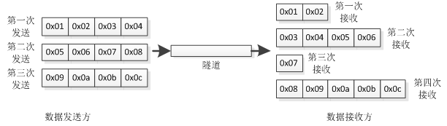
如上图，发送方发送三次数据，而接收方可能一共分四次接收。并且每次接收到的数据量不确定（虽然每次收到的数据不确定，但是将四次接收到的数据拼接起来，与发送时的一致）。这样以来，当我们每次收到一份数据时，我们无法轻易判断（几乎不能）收到的数据是否完整（是否可以正确地被处理）。
以上现象我们称之为“沾包”。TCP通信过程中，要想解决“沾包”问题，我们必须人工采取一些措施，比如在发送数据时遵循一些“规则”，在接收到数据时，再按照相同的“规则”去解析数据，最终得到一份完整的数据，并进行正确的处理。没错，这里说的“规则”便是我们通常听到的“协议”。
关于协议，讲到的地方也很多。简单的说，协议就是一种“数据结构”，合作双方必须同时按照相同的数据结构发送/接收数据，比如传输层的TCP/UDP协议，又比如应用层的HTTP/FTP等协议。B/S结构系统使用到的协议见下图：
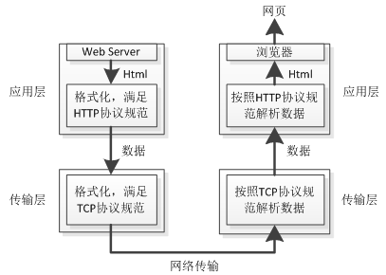
在TCP通信中，在发送和接收数据的时候，如果我们遵循事先定义的一种“协议”（属于一种应用层协议）。比如，在发送数据时，按照“数据头(4Byte)+内容长度(4Byte)+内容正文(NByte)+附加信息(8Byte)”这种形式去“格式化”需要发送的数据；同理，在接收到数据后，按照这种形式去“反格式化”数据，这样我们便可以判断数据边界，轻松得到一条完整数据。

自定义应用层协议
是的。我们自己完全可以定义一个类似HTTP这样的应用层协议，只要你能力足够强，系统足够大。今天在这里，我只举个简单的例子，假设一个TCP通信系统中，客户端连接上服务器后，客户端向服务器发送一个字符串，并发送一个字符串转换指令（比如大小写转换、除去特殊字符等指令），服务器接收到数据后，按照对应的指令，将字符串转换后发送回给客户端。那么这里的应用层协议可以这样设计：
字符串转换指令
序号 | 指令值（byte） | 说明
1 | 0x01 | 将字符串中小写字符转换成大写
2 | 0x02 | 将字符串中大写字符转换成小写
3 | 0x03 | 去掉字符串中的百分号（%）字符
4 | 0x04 | 将字符串中的百分号（%）替换为空格
如上表所示，假设一共有四种字符串转换请求，那么我们可以按下面图设计应用层协议的数据结构：
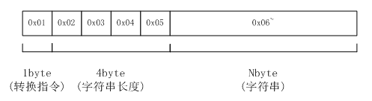
如上图所示，开头一个字节代表字符串转换指令类型，后续四个字节存放一个Int32的整型数据，表示字符串的长度（字符串采用Unicode编码），最后N个字节表示字符串内容。数据发送方必须按照此协议格式发送数据，数据接收方必须按照此协议格式接收数据。
发送数据时按照协议格式化数据很简单，但是，接收数据后，按照协议去解析数据该怎样呢？事实上，这个相对来讲稍微复杂一点。我们可以将每次接收到的数据（字节流）写入一个缓冲区，然后判断缓冲区中是否存在一条完整的数据，如果存在，则处理这条完整的数据；否则，继续接收数据，将接收到的数据再次写入缓冲区...以此循环。

TCPLibrary通信库介绍
其实我只是将一些代码单独拿出来生成了一个dll，这部分代码可以为我们搭建起TCP通信的框架，包括服务端侦听、（服务端/客户端）接收数据、上下线、消息处理并通知Application以及“沾包”问题处理等等。功能并不全面，如果要拿去实际项目中使用还需要自己完善，文章末会列出未完成的功能。
TCP通信过程建立之后，大概结构如下：
整个通信库中，只包含5个抽象类，以及5个默认实现类（所以说简易）：
使用该通信库的前提是要定义好程序使用到的“协议”，然后重点实现ZMessage.RawData属性和ZDataBuffer.TryReadMessage方法，前者可以按照协议格式化需要发送的数据，后者可以按照协议解析一条完整的消息。库中包含5个默认实现类（以Base开头的），它默认使用以下的协议进行通信：
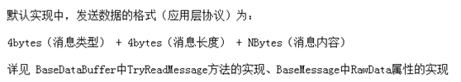
其中，BaseDataBuffer.TryReadMessage方法具体实现为：
View Code
BaseMessage.RawData属性具体的实现为：
View Code
可以看到，上面一个按照协议格式化数据，而另一个按照协议解析数据。它们两个完全遵守同一个协议。

Demo演示
使用TCPLibrary中的默认实现类（以Base开头的类型），我做了一个简单的Demo。该Demo可以完成字符串、可序列化对象（图片）的发送与接收。Demo源码很简单：
l Server端初始化：
View Code
l Client端的初始化：
View Code
可以看到，使用起来很简单。注册事件后，既可以开始运行了。
下面可以看一下Demo截图：
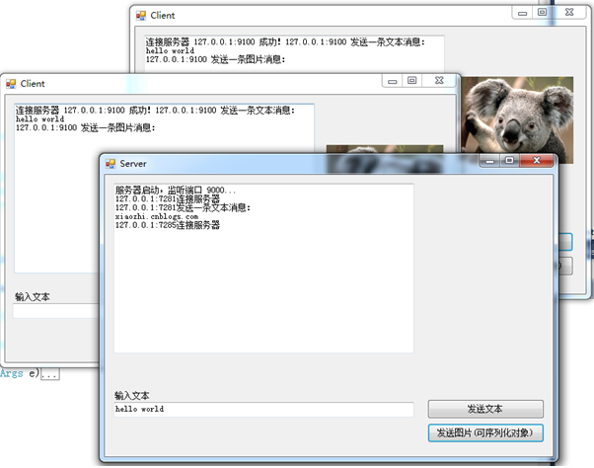
注意，这个Demo只是利用库中的默认实现类来完成的。你完全可以自己定义一个协议，按照你自己的方式发送数据，比如“头(4Byte)+是否加密(1Byte)+发送方程序版本(8Byte)+消息长度(4Byte)+消息内容(NByte)+附加信息(8Byte)”这种方式发送数据/接收数据。只要你正确的实现了上面强调的方法和属性。

未完成功能
刚开始就说过，TCPLibrary功能不足，很多功能都没有。列举几个如下
1.线程安全
2.心跳检测
3.都只有开始，没有结束的功能
4.。。。
可以把源码下下来，自己尝试补充这些功能。

源码下载
下载地址：http://files.cnblogs.com/xiaozhi_5638/TCPDemo.rar
Win7+VS2010
希望有帮助！
作者：周见智
出处：http://www.cnblogs.com/xiaozhi_5638/
本文版权归作者和博客园共有，欢迎转载，但未经作者同意必须保留此段声明，且在文章页面明显位置给出原文连接，否则保留追究法律责任的权利。

